Особенности агрегации полимерных цепей с полярными группами в растворе при приложении внешнего электрического поля
Гордиевская Ю.Д.,^{1,2} Крамаренко Е.Ю.^{1,2}
Физик 2 категории
¹Московский государственный университет имени М.В.Ломоносова,
физический факультет, Москва, Россия
² Институт элементоорганических соединений им. А.Н. Несмеянова РАН, Москва, Россия
E–mail: gordievskaya@polly.phys.msu.ru
Методом молекулярной динамики исследуется агрегация полимерных цепей с полярными группами в растворе. Каждая полярная группа представляет собой пару, состоящую из заряженного звена основной цепи и противоположно заряженной боковой группы. Модель может описывать поведение макромолекул, в составе которых есть компоненты с большими дипольными моментами: к ним относятся иономеры, полицвиттерионы и диэлектрические эластомеры [1]. При приложении электрического поля данные системы способны значительного изменять внутреннее строение, и, соответственно, свойства, что очень перспективно для практического применения. Например, за счёт электроактивности диэлектрические полимеры используются как электромеханические преобразователи в областях автоматизации и робототехники, протезировании и создании искусственных органов [2]. В нашей работе было показано, что при приложении внешнего электрического поля в растворе гибких полимерных цепей с полярными группами можно вызывать их кластеризацию, приводящую к формированию вытянутого вдоль направления вектора напряженности агрегата; в случае жёстких цепей образуется структура «шведская стенка» (Рис.1). Изучена структура агрегатов в зависимости от величины электрического поля и полярности растворителя.
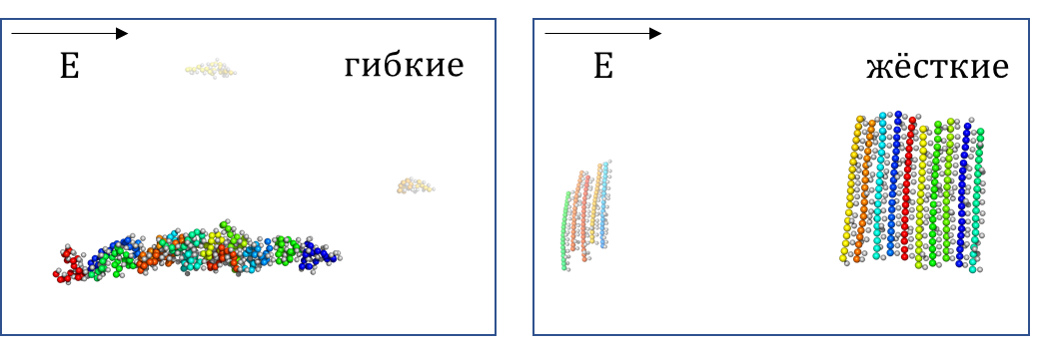
Рисунок 1. Снимки агрегатов, формируемых в растворе гибких и жёстких полимерных цепей с полярными группами при приложении внешнего электрического поля (E).
Благодарность
Работа выполнена при поддержке Министерства образования и науки Российской Федерации (договор № 14.W03.31.0018, грант Правительства Российской Федерации в соответствии с Постановлением № 220 от 9 апреля 2010 г.) и выполнена с использованием оборудования Центра коллективного пользования сверхвысокопроизводительными вычислительными ресурсами МГУ имени М.В. Ломоносова.
Литература
1. Yu D. Gordievskaya, Yu A. Budkov, E. Yu Kramarenko. An interplay of electrostatic and excluded volume interactions in the conformational behavior of a dipolar chain: theory and computer simulations// Soft Matter. 2018, №. 14(17). p. 3232–3235.
2. Brochu P., Pei Q. Advances in dielectric elastomers for actuators and artificial muscles //Macromolecular rapid communications. 2010, №. 31(1). p. 10-36.

